製品カテゴリー |  | 共通 |  |  |  | 河川・砂防 |  | 道路・公園 |  |  | 建築物 |  |  | その他
掲載年月 |  | 平成17年4月
製品名及び特徴を表すキーワード |  | 「溶融スラグ・鉱さい」を利用したインターロッキングブロック
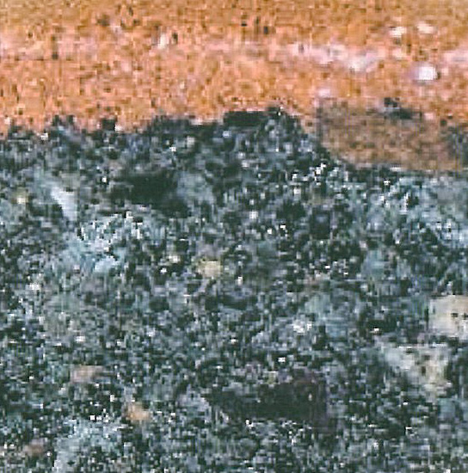
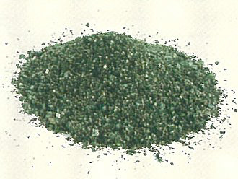
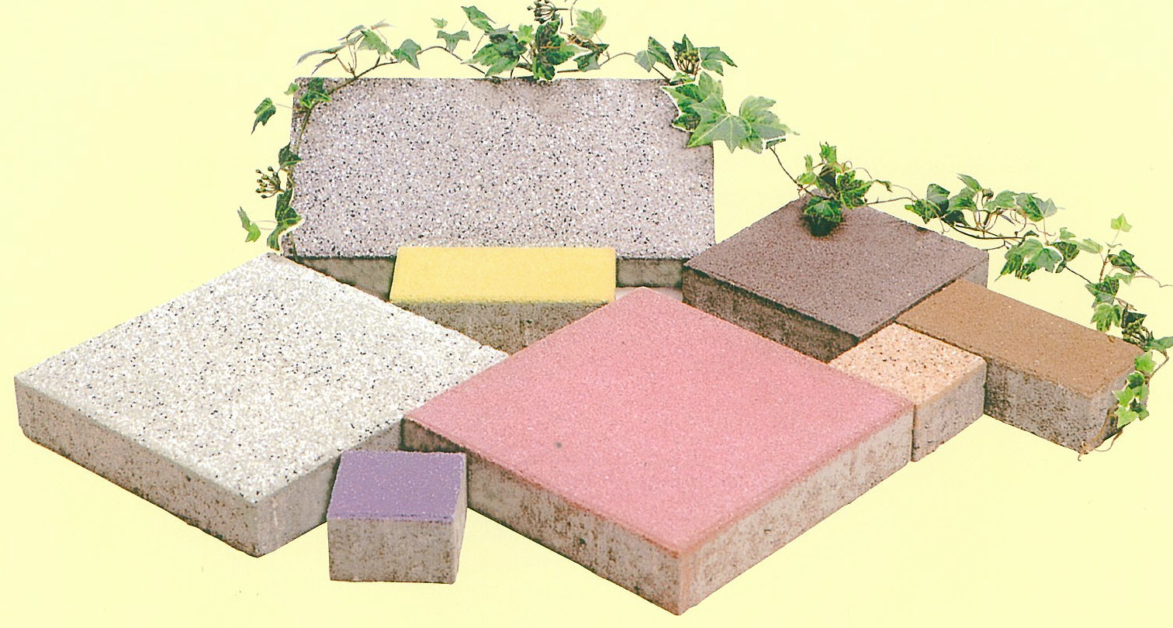
インターロッキングブロック
溶融スラグ
特徴・セールスポイント
下水道処理の過程で発生する下水汚泥や廃プラスチック・シュレッダーダストなどの産業廃棄物を高温で溶融処理し形成されたスラグを製品体積の63％配合しております。
二上浄化センター（高岡市）及び日鉱三日市リサイクル（黒部市）のスラグ使用。

製品開発にあたり支援を受けた主な公的機関とその支援内容又は共同開発者

製品評価の状況 |  |  | リサイクル  認定製品 |  |  |  | ＮＥＴＩＳ  登録ＮＯ  （ ） |  |  | 建設技術  審査証明済み  （ ） |  |  | 特許・  実用新案権  取得済
製品区分 | 土木資材・製品 |  |  |  | 機械システム |  |  |  | 仮設材や  作業機械 |  |  | その他
会社名 |  |  |  | 石黒産業株式会社
住所 |  |  |  | 富山県小矢部市本町3番16号
電話番号 |  |  |  | 0766-67-1496
ＵＲＬ

